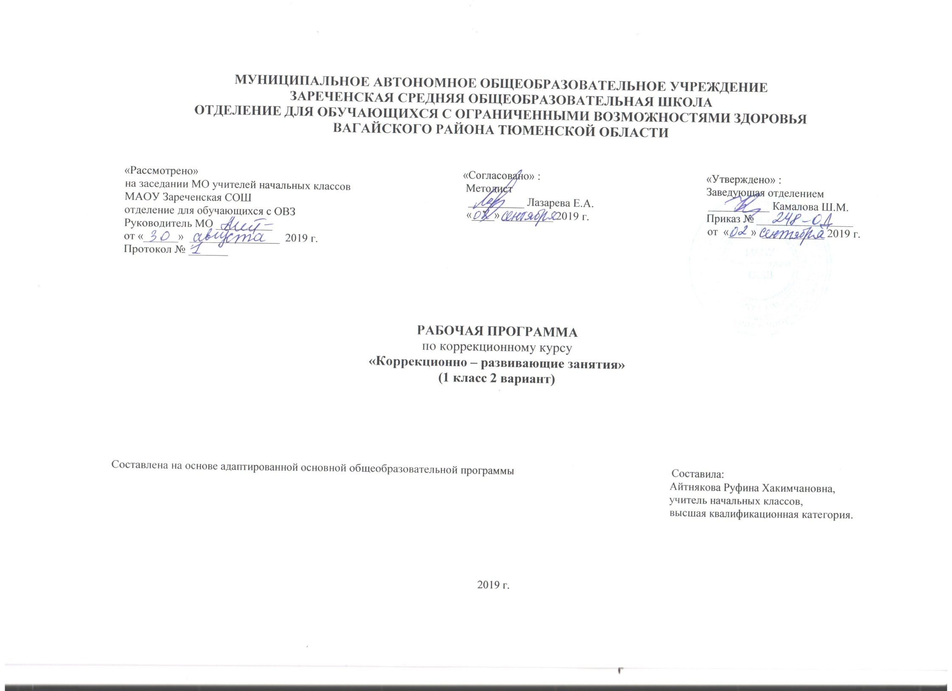
1.Пояснительная записка.
Рабочая программа по учебному курсу «Коррекционно – развивающие занятия» разработана на основе:
-ФГОС образования обучающихся с умственной отсталостью: приказ Минобрнауки РФ от 19.12.2014 №1599.
- Адаптированной основной общеобразовательной программы для обучающихся с умственной отсталостью (интеллектуальными
нарушениями) вариант 2.
Цели образовательно-коррекционной работы с учетом специфики учебного предмета:
- Обучение, обогащение чувственного опыта через целенаправленное систематическое воздействие на различные анализаторы.
- Формирование целенаправленных произвольных действий с различными предметами и материалами.
2.Общая характеристика коррекционного курса.
Сенсорное развитие любого человека направлено на формирование полноценного восприятия окружающей действительности. Первой ступенью познания мира является чувственный опыт человека. Успешность умственного, физического, эстетического воспитания в значительной степени зависит от качества сенсорного опыта детей, т.е. от того, насколько полно ребенок воспринимает окружающий мир. Вследствие органического поражения ЦНС у детей 1 класса процессы восприятия, памяти, мышления, речи, двигательных и других функций нарушены или искажены, поэтому формирование любых предметных действий происходит со значительной задержкой. Действия с предметами у них остаются на уровне неспецифических манипуляций. Поэтому детям необходима специальная обучающая помощь, направленная на формирование разнообразных видов предметно-практической деятельности. Обучение начинается с формирования элементарных специфических манипуляций, которые со временем преобразуются в произвольные целенаправленные действия с различными предметами и материалами.
3.Описание места коррекционного курса в учебном плане.
«Коррекционно-развивающие занятия» в учебном плане в Федеральном компоненте государственного стандарта обозначен как самостоятельный предмет, что подчеркивает его особое значение в системе образования детей с ТМНР. По учебному плану отводится 3 ч в неделю, 33 учебные недели, 99 часов в год.
Учебный план.
Предмет | Кол-во часов  в неделю | 1ч | 2ч | 3ч | 4ч | год
Коррекционно-развивающие занятия | 3 | 24 | 24 | 27 | 24 | 99
4.Планируемые результаты коррекционного курса.
Возможные предметные результаты:
Учащиеся приобретают знания:
- о частях тела;
- о функциональном назначении органов чувств;
- о свойствах и назначении различных материалов:
- четырех основных цветов.
Учащиеся приобретают личностные результаты:
-воспроизводить несложные ритмические рисунки отхлопыванием, отстукиванием;
- ориентироваться на плоскости и в пространстве;
- классифицировать геометрические фигуры по цвету, форме, величине;
- дорисовывать простые изображения;
- различать окружающие звуки (название, источник);
- определять контрасты во вкусе продуктов;
- выполнять односложные инструкции;
- озвучивать собственные действия.
5.Содержание коррекционного курса.
Содержание курса состоит из 6 разделов:
1.Зрительное восприятие.
Формирование навыков зрительного анализа и синтеза (обследование предметов, состоящих из 2-3 деталей, по инструкции педагога). 2.Слуховое восприятие.
Различение звуков окружающей среды (стук, стон, звон, гудение, жужжание) и музыкальных звуков. Различение речевых и неречевых звуков. Подражание неречевым и речевым звукам.
3.Кинестетическое восприятие.
Формирование ощущений от различных поз и движений тела, верхних и нижних конечностей, головы. Восприятие формы, величины, цвета; конструирование предметов.
4.Формирование сенсорных эталонов плоскостных геометрических фигур (круг, квадрат, прямоугольник, треугольник) на эмпирическом уровне в процессе выполнения упражнений. Выделения признаков формы; называние основных геометрических фигур. Классификация предметов и их изображений по форме, по показу. Работа с геометрическим конструктором.
5.Развитие крупной и мелкой моторики, графомоторных навыков 12 часов
Развитие крупной моторики. Целенаправленность выполнения действий и движений по инструкции педагога (броски в цель, ходьба по «дорожке следов»). Согласованность действий и движений разных частей тела (повороты и броски, наклоны и повороты). Развитие и координация движений кисти рук и пальцев. Пальчиковая гимнастика.
6.Восприятие особых свойств предметов (развитие осязания, обоняния, вкусовых качеств, барических ощущений).
6.Материально – техническое обеспечение.
1.Комплекс дидактических, коррекционно – развивающих игр.
2.Пластилин, альбом, фломастеры.
3.Компьютер, проектор.
4.Календарь, циферблат.
5.Предметные и сюжетные картинки по темам.

